Prihlasovací formulár pre WTT Conteder, Star Contender,
Medzinárodné Majstrovstvá (mládež)

Meno a priezvisko:
Turnaj: Termín:
Zodpovedná osoba/tréner:

Prihlasujem na: Dvojhru / štvorhru / mix / družstvá (treba uviesť kategóriu)

Hospitality od: do:

(na balík v zmysle propozícií turnaja)

*Pri prihlásení je potrebné zložiť kauciu podľa druhu turnaja, na ktorý sa hráč prihlasuje a to vo výške predpokladaných nákladov na turnaj.

Doprava:
Príchod/Prílet: Letisko:
Odchod/Odlet: Letisko:
Číslo letu:
Vlastná doprava:

Poistenie: Vlastné / mám záujem o poistenie zo strany SSTZ

(v prípadnom záujme o poistení zo strany SSTZ je u nových hráčov/hráčok potrebné zaslanie rodného čísla)

Týmto prehlasujem, že svoj záujem som konzultoval s reprezentačným trénerom danej kategórie vrátane všetkých potrebných informácii / ubytovanie, štartovné/ Reprezentačný tréner následne určí poradie nominovaných hráčov najviac v počte 3 v danej kategórii, predloží ho na schválenie na VV SSTZ a doručí ho na sekretariát. Ten vykoná všetky ostatné potrebné úkony vrátane spätnej väzby trénerovi RD.

Formulár je potrebné odoslať najneskôr 10 dní pred termínom ukončenia prihlasovania
na emailové adresy hatalova@sstz.sk a horvathova@sstz.sk.
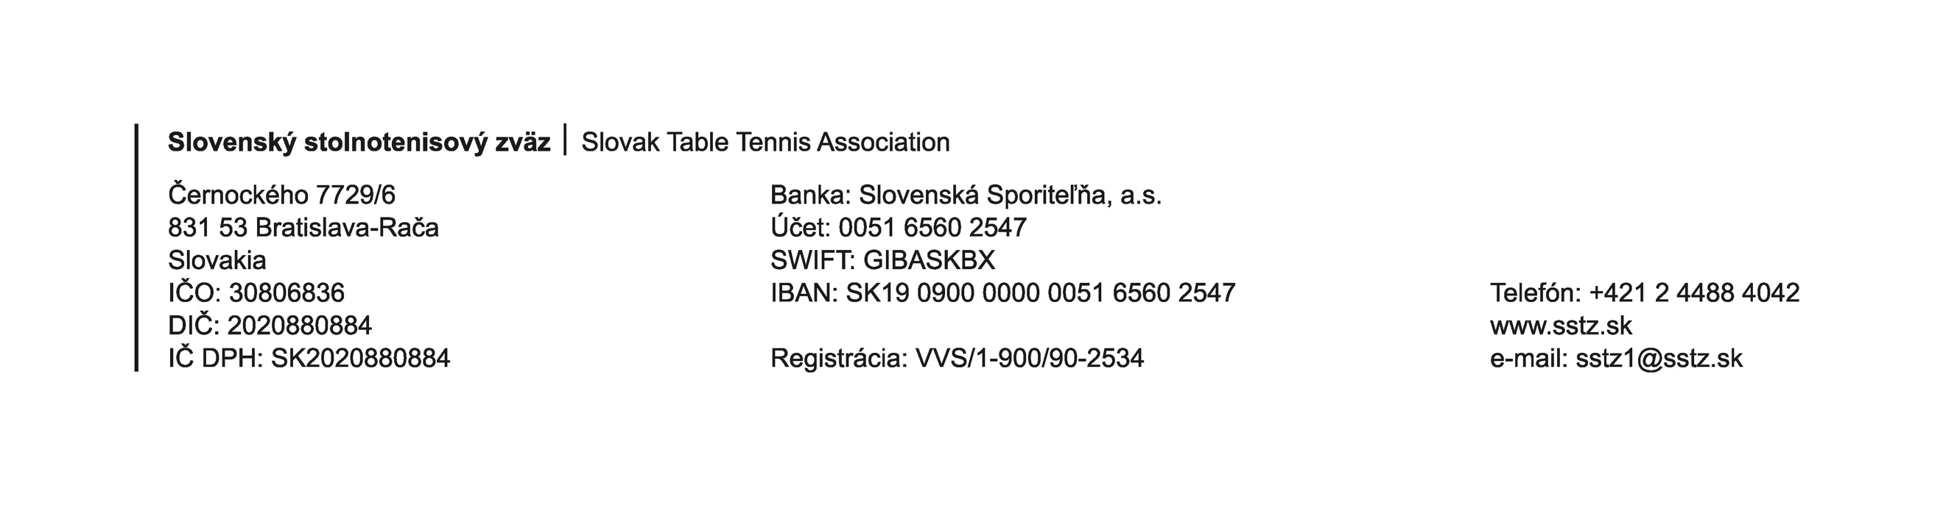

Mgr. Ivica Hatalová, v.r.
generálna sekretárka SSTZ

